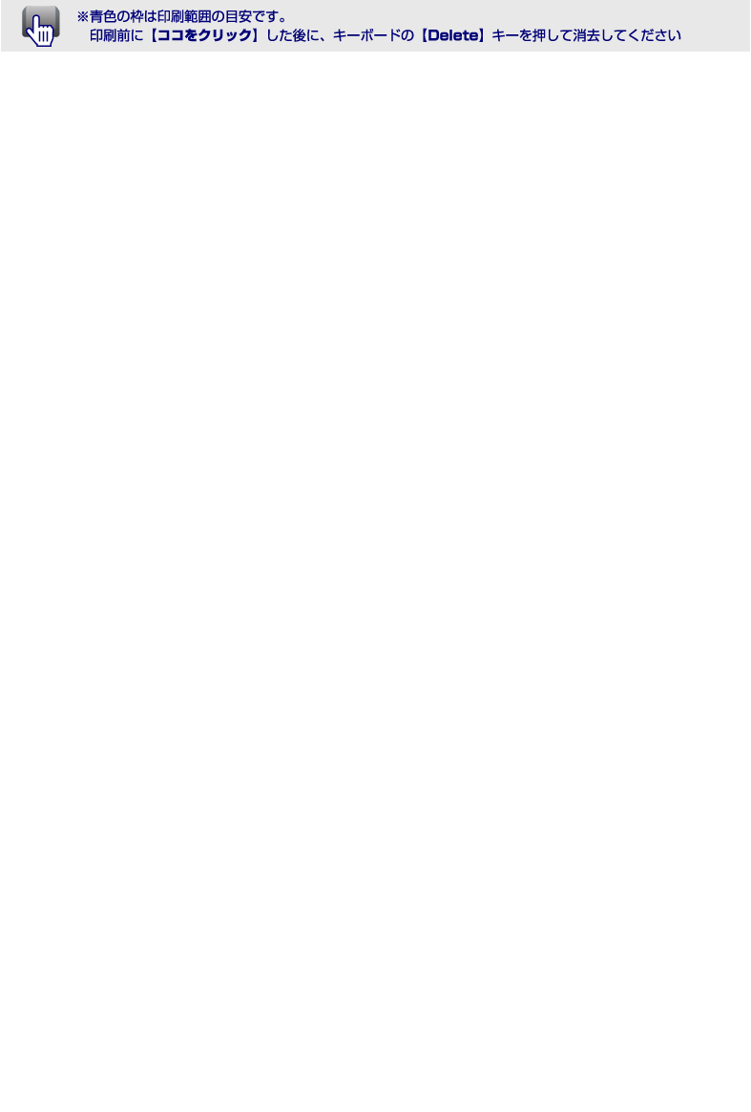

この枠の中に
好きな文字や画像を
いれてね！

